★きゅうしょくセンターからのお知らせです。★

９月８日（火）

きょうの食材しょうかい

＜金時草＞

きょうはのひとつ、「」をったメニューです。

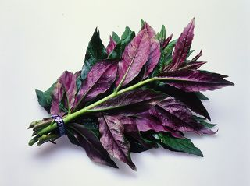すしごはんにをぜてきました。

すしごはんのとのがして、きれいなピンクの

すしごはんになりました。

「」

っぱののが、のようなむらさきをしています。のぬめりがです。ごはんのピンクは、のです。

★はみだしクイズ★

は、されているでしょうか？

①2品目　②12品目　③15品目

加賀野菜…金時草、打木赤皮甘栗かぼちゃ、ヘタ紫なす、加賀つるまめ、赤ずいき、加賀れんこん、減助だいこん、さつまいも、金沢一本太ねぎ、せり、二塚からしな、くわい、たけのこ、、加賀太きゅうり、金沢春菊

★こたえ★③

加賀野菜…金時草、打木赤皮甘栗かぼちゃ、ヘタ紫なす、加賀つるまめ、赤ずいき、加賀れんこん、減助だいこん、さつまいも、金沢一本太ねぎ、せり、二塚からしな、くわい、たけのこ、、加賀太きゅうり、金沢春菊